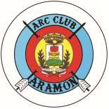 L'ARC CLUB D’ARAMON 

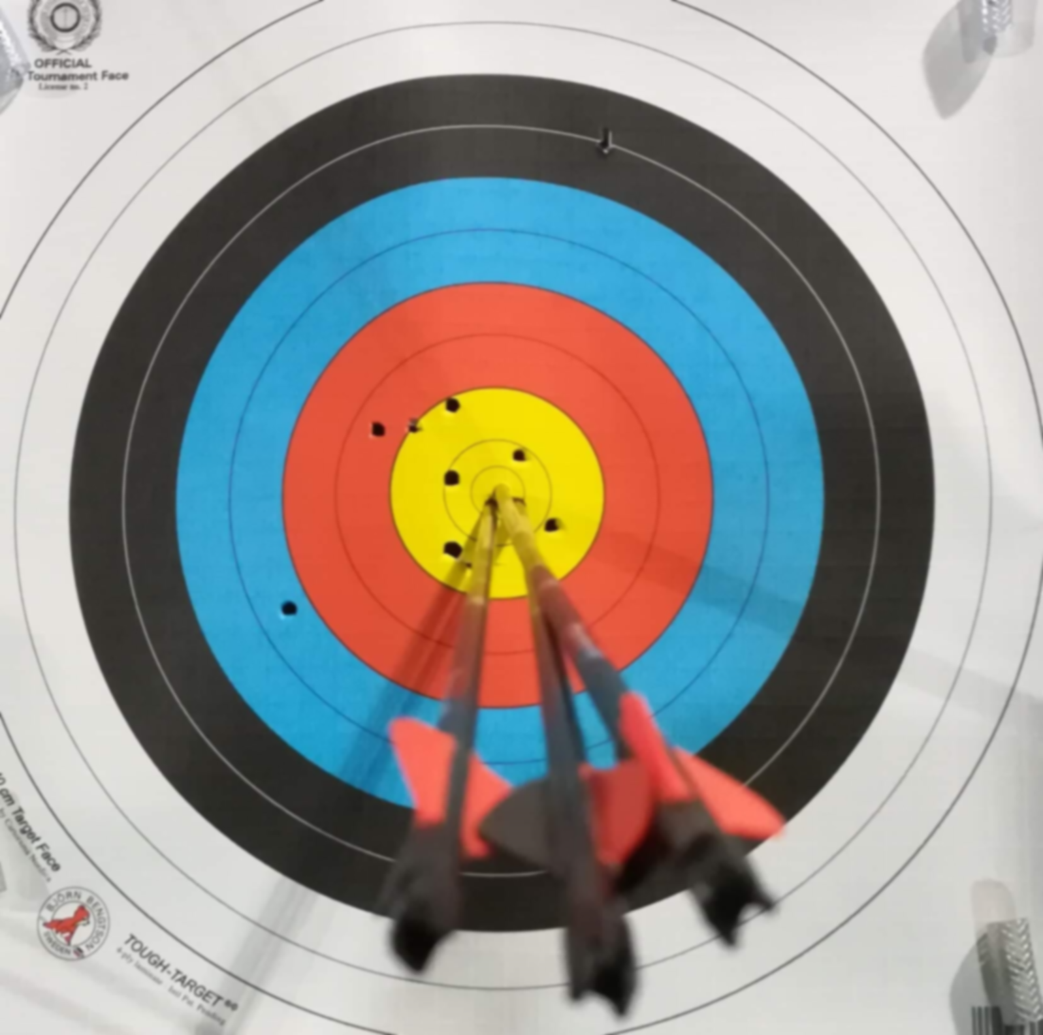
ET LE

COMITE DEPARTEMENTAL

Sont heureux de vous inviter au

1^{ier} Challenge Départemental Loisirs

SAMEDI 24 JANVIER 2026
Distances et catégories :
Catégorie | Distance | Blasons
Néo-Licenciés ( U21 à S3 et 2 ans de licence max) | 18 m | 60
Arc Classique (U21 à S3 et + de 2 ans de licence) | 18 m | 40

Règlement complet en pièce jointe.
Horaires :
Ouverture du greffe : 13h30
Début des 3 volées d’essaies : 14h00
Début des qualifications : à l’issue des 3 volées d’essaies.
Match de poules : 15h15
Big Shoot-off : 16h00
Podium 16h30
Rythme des tirs : AB/ CD.
Temps de tir : 90 secondes par volée
Lieu : Halle aux Sports – Avenue Jean Moulin - Aramon
Tarifs : 8 € Buvette : sandwich/boissons

Inscriptions : Jusqu'au SAMEDI 17 JANVIER 2026

Par téléphone : Mr Bruno RICHET 06 62 37 16 88 Par mail : arcclubaramon@gmail.com

La licence ou une pièce d’identité exigée

TENUE SPORTIVE OU DE CLUB OBLIGATOIRE


